
Boys Like You
Type dans : Four Wall Line Dance
Niveau : Intermediate
Tellen : 48
BPM : 105 (WCS)
Muziek : “Boys Like You” by Meghan Trainor & Ariana Grande
Intro : 16 tellen
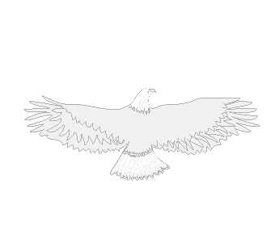

WALK FWD X3, CROSS, SIDE 1/8 R, BACK X2, SIDE 1/8 R
1 LV stap voor
2 RV stap voor
3 LV stap voor
4 RV stap kruis over
& LV ⅛ draai rechtsom, stap opzij
5 RV stap achter
6 LV stap achter
7 RV ⅛ draai rechtsom, stap opzij (3:00)
CROSS ROCK RECOVER, SIDE ROCK RECOVER/HIP BUMPS, SIDE, CROSS, SIDE ROCK RECOVER, CROSS, ¼ R BACK, ½ R FWD, ¼ R SIDE WITH L BALL CHANGE
8 LV rock kruis over
& RV gewicht terug
9 LV rock opzij (heupen L, hak omhoog)
& RV heupen rechts
10 LV heupen links, hak omhoog
& RV stap opzij
11 LV stap kruis over
12 RV rock opzij
& LV gewicht terug
13 RV stap kruis over
14 LV ¼ draai rechtsom, stap achter
15 RV ½ draai rechtsom, stap voor
& LV ¼ draai rechtsom, stap opzij
16 RV stap op de plaats (3:00)

CROSS, ¼ L BACK, ¼ L SIDE, DRAG, BALL CROSS, SWEEP CROSS, ¼ R COASTER CROSS
17 LV stap kruis over
18 RV ¼ draai linksom, stap achter
19 LV ¼ draai linksom, grote stap opzij
20 RV sleep naast
& RV stap iets achter op bal voet
21 LV stap kruis over
22 RV sweep voor
23 RV stap kruis over
24 LV ¼ draai rechtsom, stap achter
& RV sluit
25 LV stap kruis over (start hiproll L)
(12:00)
HOLD, BALL ROCK RECOVER, CROSS SHUFFLE, POINT, FULL TURN L TRIPLE
26 maak hiproll linksom af
& RV rock opzij
27 LV gewicht terug
28 RV stap kruis over
& LV stap opzij
29 RV stap kruis over
30 LV tik opzij (bovenlichaam R)
31 LV ½ draai linksom, stap voor
& RV sluit
32 LV ½ draai linksom, stap voor (12:00)
Optie tel 31&32: L sailor step

CROSS, 1/8 R SIDE, LOCK STEP BACK, BACK, ¼ R SIDE, LOCK STEP FWD
33 RV stap kruis over
34 LV ⅛ draai rechtsom, stap opzij
35 RV stap achter
& LV stap kruis over
36 RV stap achter
37 LV stap achter
38 RV ¼ draai rechtsom, stap opzij
39 LV stap voor
& RV stap kruis achter
40 LV stap voor (4:30)

HIP ROLL TURNS, DIAGONAL LOCK STEP FWD X2, FWD ½ L
41 RV ¼ draai linksom, stap opzij (heupen
linksom)
42 LV ⅛ draai linksom, stap kruis over
43 RV ⅛ draai linksom, stap opzij (heupen
linksom)
44 LV ⅛ draai linksom, stap kruis over
45 RV stap rechts voor
& LV lock kruis achter
46 RV stap voor
& LV stap links voor
47 RV lock kruis achter
& LV stap voor
48 RV stap voor
& RV ½ draai linksom, stap op bal voet
(3:00)

